Python学习笔记
Python学习笔记 1
我个人对python的认知 1
1.0、为何使用 Python？ 1
2.0、搭建编程环境 2
2.1.0 python2和python3 2
2.2.0在不同操作系统中搭建python编程环境 2
2.2.1 在linux系统上搭建python环境 2
2.2.2 在windows系统上搭建python环境 2
下载安装Pycharm 7
查看python已安装的包 14
Python pip的使用 15
Pip常用命令 15
排错 16
1、明明已安装requests包，却提示没有requests模块 16
2、测试selenium库报错 17
C++调用Python 18
Python在windows平台下发布 19
Python与人工智能 20

我个人对python的认知
优点：
- 类库丰富，语法简单，开发现率高
- 易于扩展，在追求效率和安全部分的模块可使用c++开发，供python调用
- 适合作为一门辅助语言，python代码可供其它语言调用
- 适合开发内部工具
- 适合部分服务器程序开发
6、跨平台，几乎支持目前所有主流平台
缺点：
1、不适合开发客户端程序，因为客户电脑操作系统通常是没有安装python解释器的，不过python程序可以打包成exe程序，可以稍微改善这种情况；
2、运行效率低于编译型语言，如果在运行效率不是瓶颈时，可以忽略该问题；

1.0、为何使用 Python？
- 开发效率高，相比于其他语言，使用python编写时，程序的代码行更少；
- Python代码易于阅读、调试、扩展；
- Python可用于众多方面：编写游戏，创建web应用程序，开发公司内部工具等。

2.0、搭建编程环境
在不同的操作系统，python存在细微差别；

2.1.0 python2和python3
Python3没有向下兼容python2，因此如果系统安装的是Python3，那么有些使用Python2编写的代码可能无法正确的运行。
建议：如果系统安装了2个版本，请使用python3;如果都没安装，安装python3；如果只安装了Python2，还是升级到python3为好。

2.2.0在不同操作系统中搭建python编程环境
Python 是一种跨平台的编程语言，这意味着它能够运行在所有主要的操作系统中。在所有安装了 Python 的现代计算机上，都能够运行你编写的任何 Python 程序。然而，在不同的操
作系统中，安装 Python 的方法存在细微的差别

2.2.1 在linux系统上搭建python环境

2.2.2 在windows系统上搭建python环境
Windows 系统并非都默认安装了 Python ，因此你可能需要下载并安装它，再下载并安装一个文本编辑器。
安装python
首先检查系统中是否安装了python。在cmd终端窗口输入python并按回车；如果出现了python提示符(>>>),就说明系统已安装python.如果看到错误信息，指出python是无法识别的命令，就需要下载windows python安装程序。
已安装：
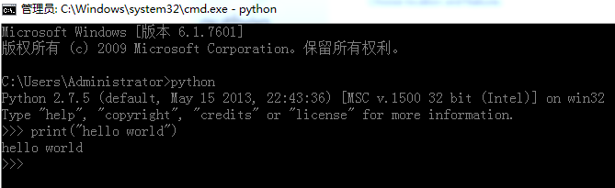
下载安装：
http://python.org/downloads/
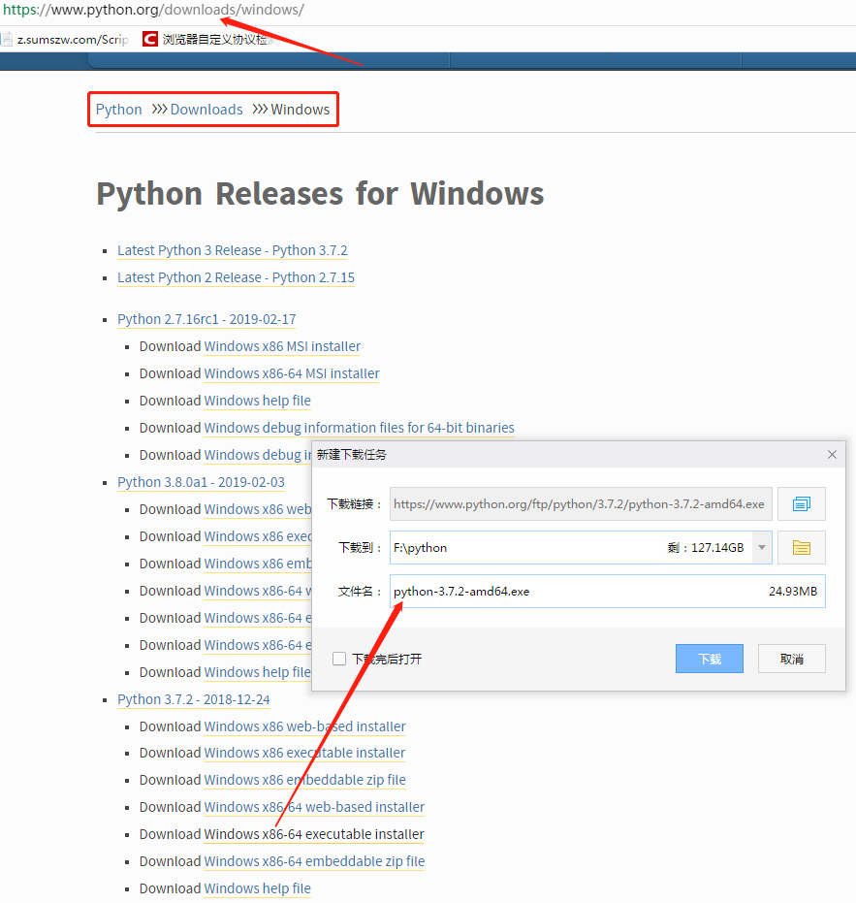

运行安装程序：
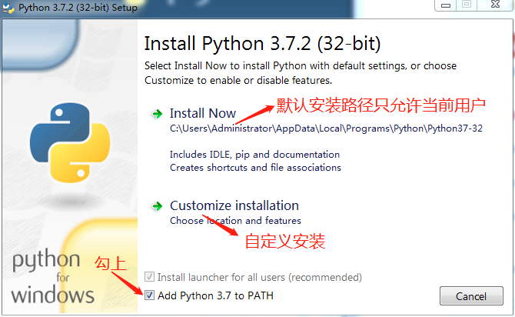

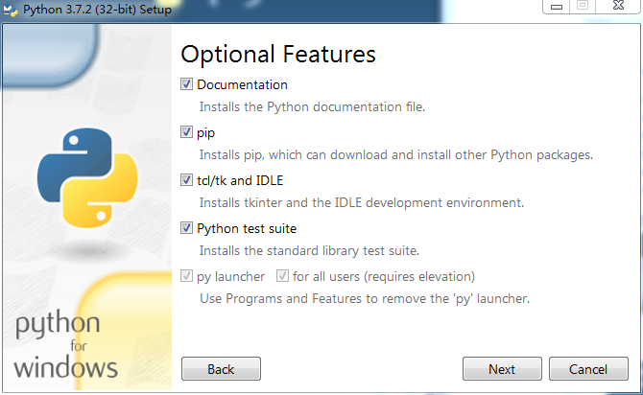
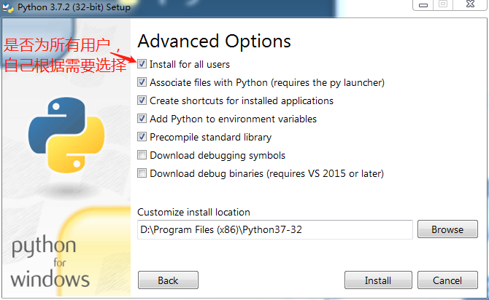
启动python终端会话
打开一个命令窗口，并在其中执行命令 python （如果没添加环境变量，可进入到python安装目录下执行python命令）。如果出现了 Python 提示符（ >>> ），就说明Windows 找到了安装的 Python 版本。
查看python版本
python --version
在python终端会话中运行python代码
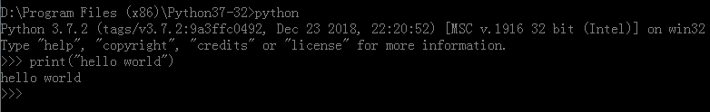
关闭终端会话
要关闭该终端会话，可按 Ctrl + Z ，再按回车键，也可执行命令 exit()。

Python卸载
python在安装后，在安装目录下并没有对应的unstall程序，为了删除，可以重新执行对应版本的安装文件，这时候安装程序中会多出一个uninstall或remove的选项，即可顺利卸载python。
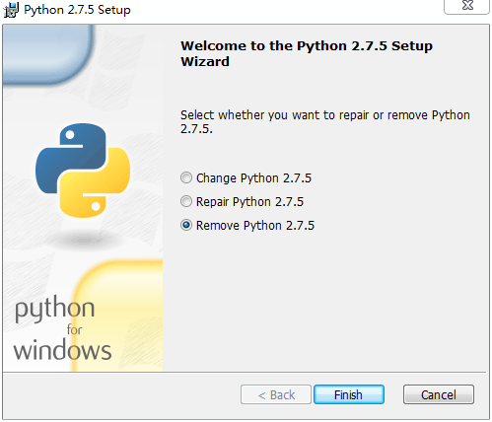
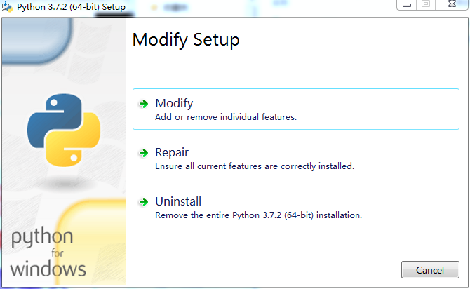

下载安装Pycharm
PyCharm 是一款功能强大的 Python 编辑器，具有跨平台性。
去Pycharm官网，或者直接输入网址：http://www.jetbrains.com/pycharm/download
professional 表示专业版,免费试用，community 是社区版，推荐安装社区版，因为是免费使用的。
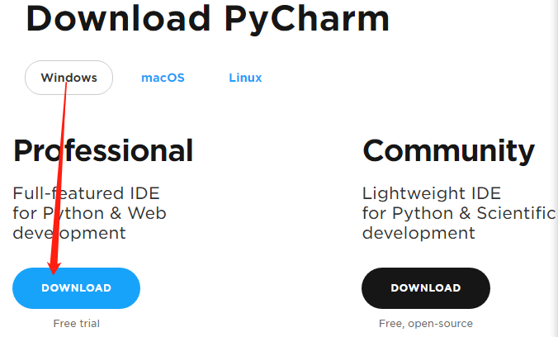

安装
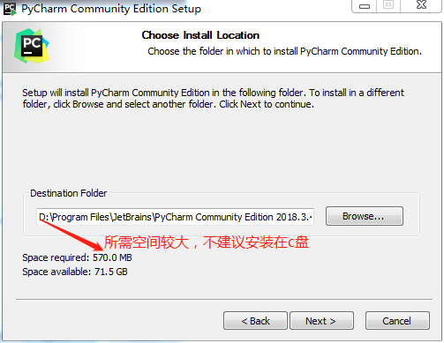
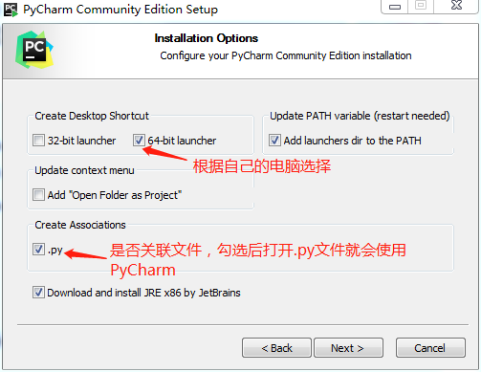
配置Pycharm
接下来对Pycharm进行配置，双击运行桌面上的Pycharm图标，进入下图界面：
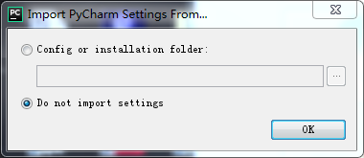
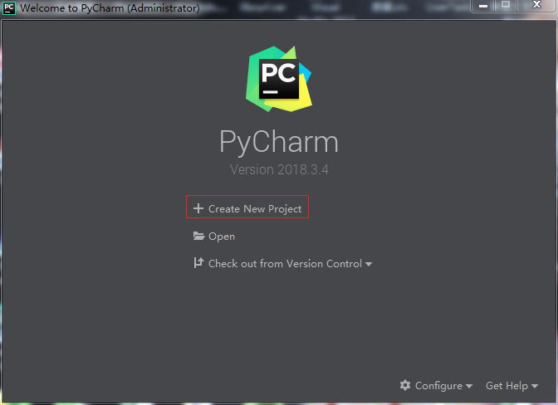
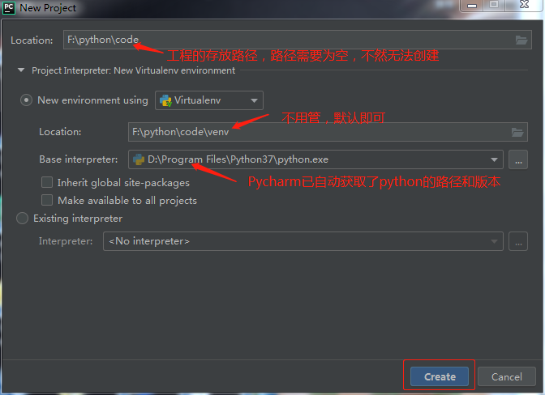
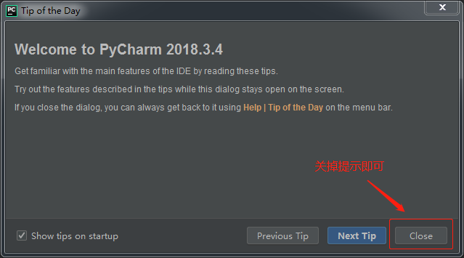
建立编译环境
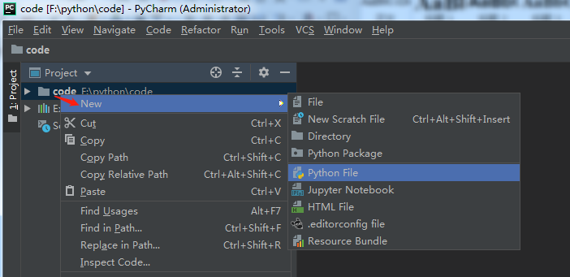
运行代码
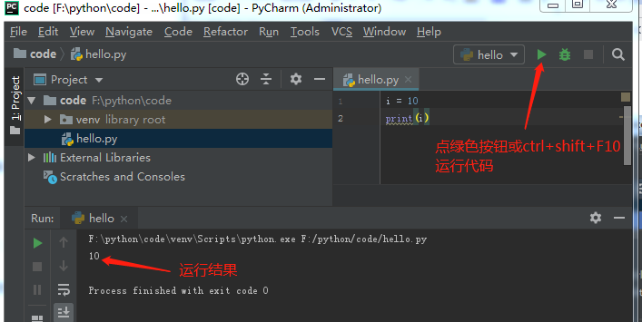
因为之前pycharm已经自动获取并设置了python解释器，如果没有设定，pycharm将无法找到解释器，就无法编译。
添加解释器
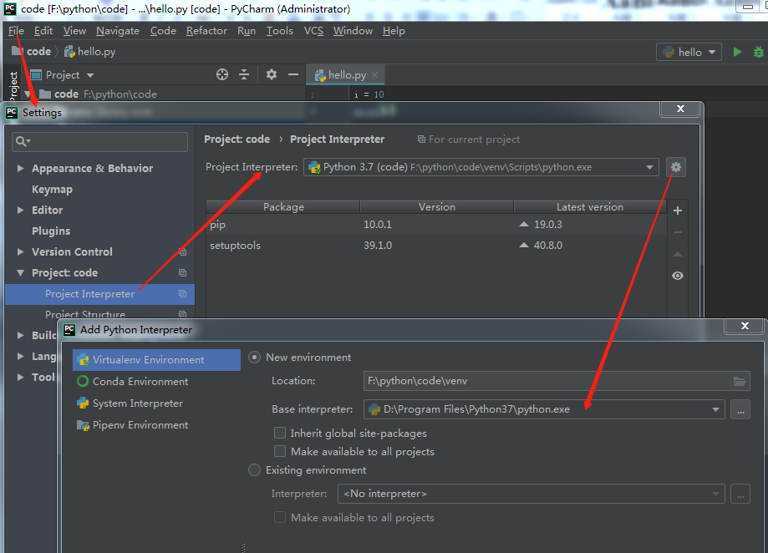
最后点击Apply。等待系统配置。
添加新的模块
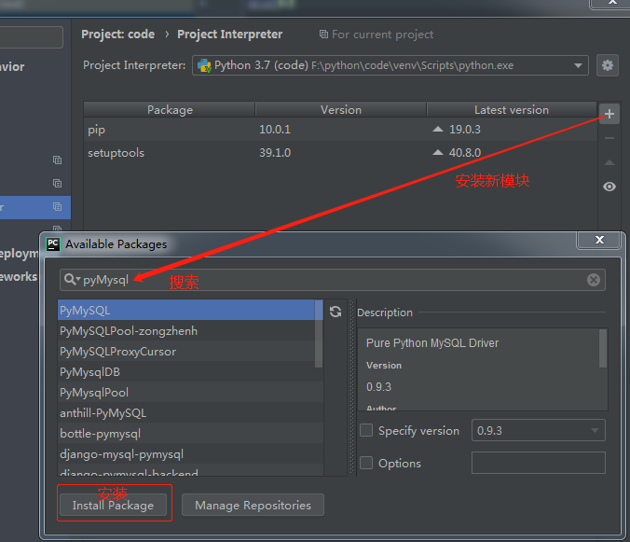
Pycharm显示行号
- 临时设置（只对一个文件有效，重启pycharm后消失）
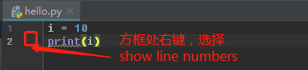
- 永久设置
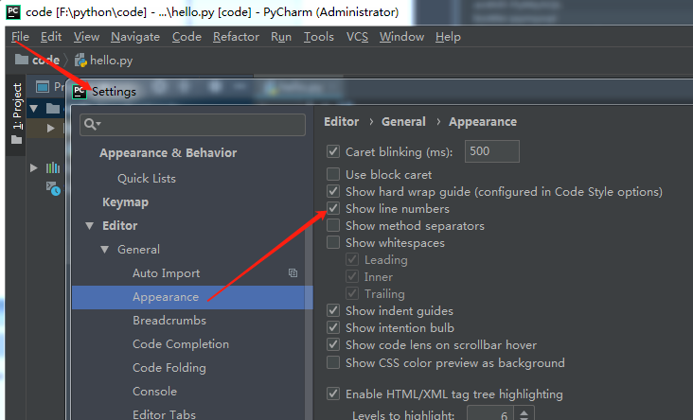
断点调试
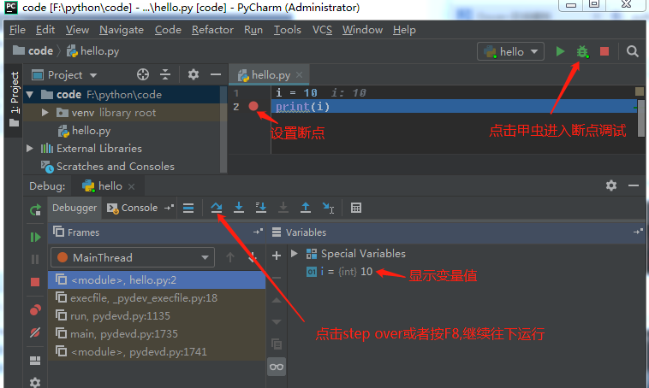

查看python已安装的包
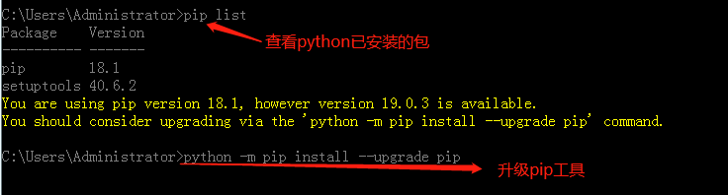
安装的Python包的存放路径
安装目录\Lib\site-packages
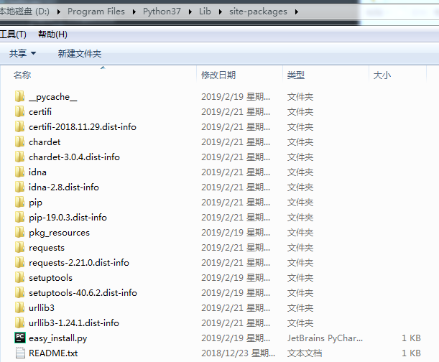

Python pip的使用
pip 是 Python 包管理工具，该工具提供了对Python 包的查找、下载、安装、卸载的功能。
目前如果你在 python.org 下载最新版本的安装包，则是已经自带了该工具。
Python 2.7.9 + 或 Python 3.4+ 以上版本都自带 pip 工具。
pip 官网：https://pypi.org/project/pip/
你可以通过以下命令来判断是否已安装：
pip --version

Pip常用命令
显示版本和路径
Pip --version
获取帮助
Pip --help
升级pip
Pip install -U pip
安装包
Pip install somepackage #最新版本
Pip install somepackage==1.0.4 #指定版本
Pip install ‘somePackage>=1.0.4’ #最小版本
比如要安装Django
Pip install Django==1.7
升级包
Pip install --upgrade somepackage
升级指定的包，通过使用==,>=,<=,>,<来指定一个版本号。
卸载包
Pip uninstall somepackage
搜索包
Pip search somepackage
显示安装包信息
Pip show
查看指定包的详细信息
Pip show -f somepackage
列出已安装的包
Pip list
查看可升级的包
Pip list -o

排错

1、明明已安装requests包，却提示没有requests模块
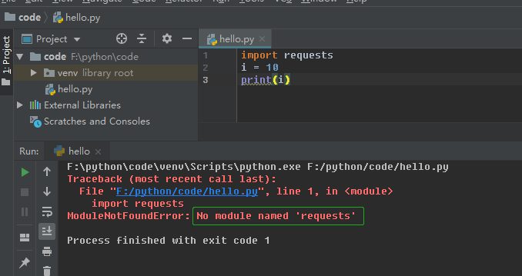
检查是否安装requests模块
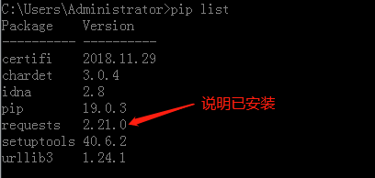
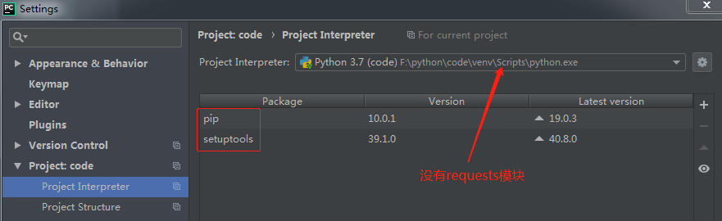
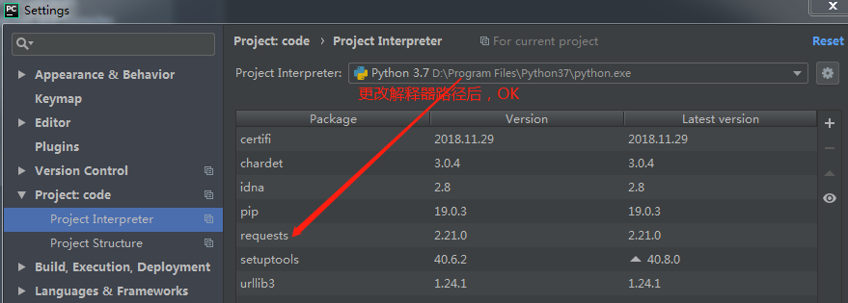

2、测试selenium库报错
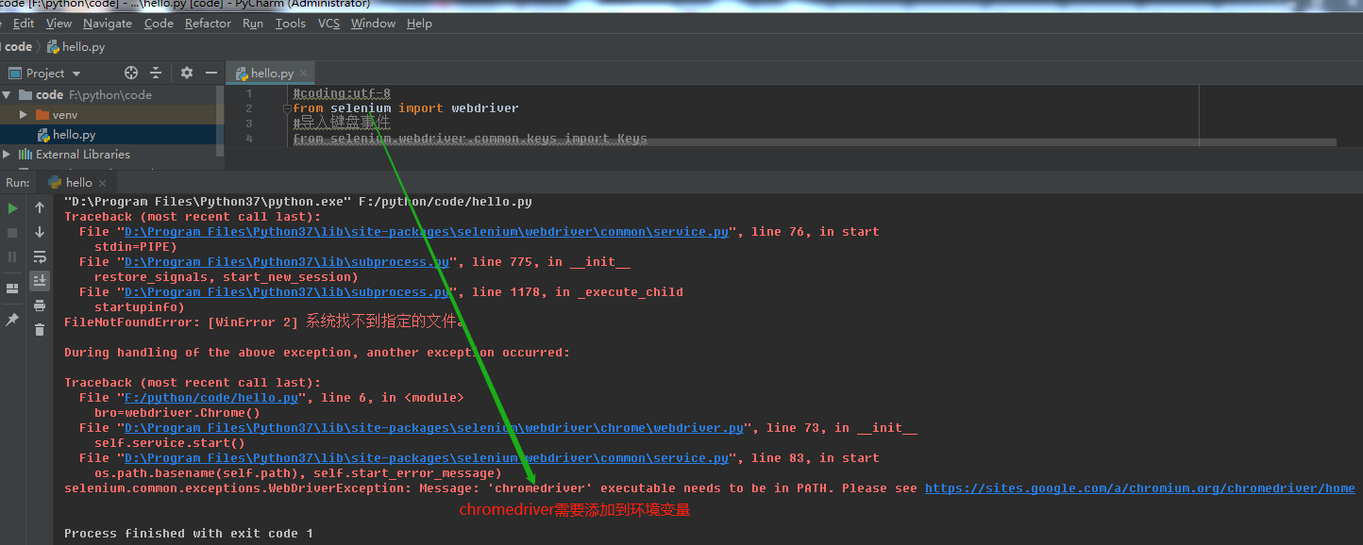
结果显示chromedriver没有配置到环境变量中，并给出了chromedriver的下载地址：https://sites.google.com/a/chromium.org/chromedriver/home 因为本机没有FQ，这个地址打不开，上百度搜索镜像，并下载对应的Chrome浏览器驱动：
http://chromedriver.storage.googleapis.com/index.html或http://npm.taobao.org/mirrors/chromedriver/ 下载对应的版本，解压到当前文件夹，并将chromedriver.exe文件复制到python安装路径\Scripts目录，该目录已经配置到了环境变量中。
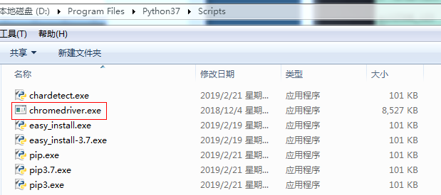

C++调用Python
Win下
- 在C++的工程文件中增加python安装目录下的include和libs目录，及附加依赖项python37.lib。

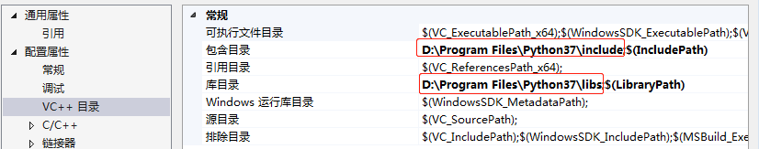
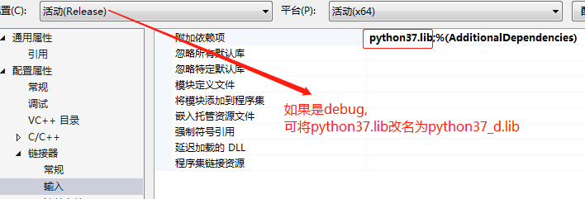
2、在需要用到python的c++文件中，添加 #include "Python.h"
3、引用python的代码部分，都要Py_Initialize()开始，用Py_Finalize()结束

测试
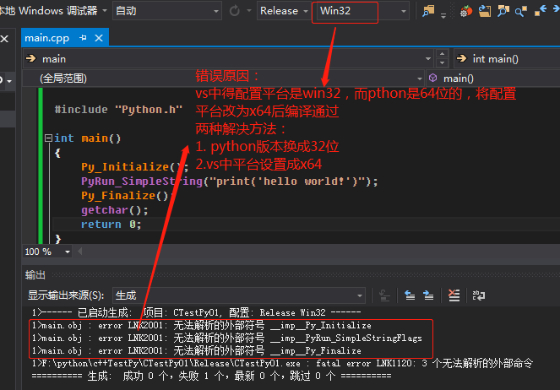

Python在windows平台下发布
- 将.py编译成.exe
代码完全由.py编写，然后利用Pyinstaller等将python代码编译成.exe

Python与人工智能
这门课主要是简单介绍了人工智能，人工智能与python的关系以及python的特点等。
零、思维导图预览：
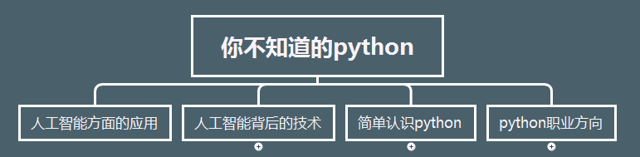
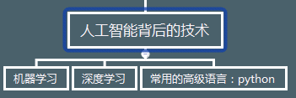
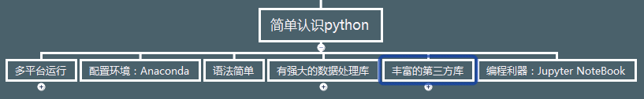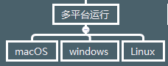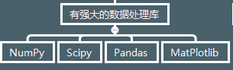
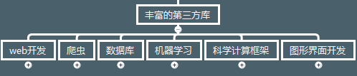
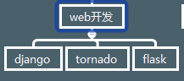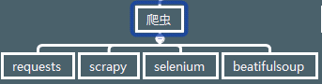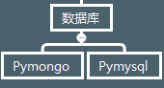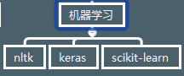
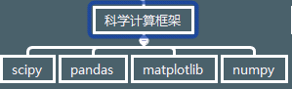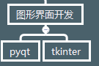
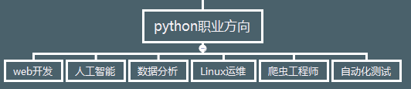
一、人工智能方面的应用
1.手机app方面：
——人脸识别 （face++） 也就是图像识别
—— 购物推荐（淘宝app）
—— 语音识别（讯飞输入法）
—— 图片识花（微信里的小程序）也是图像识别
—— 新闻资讯推荐（今日头条）
2.其他方面：
——无人驾驶
——AlphaGo 围棋（阿尔法狗）

二、人工智能背后的技术
—— 机器学习 &深度学习 &python
１.机器学习
特证：用大量的数据积累，然后从大连的数据中学习。
——常见的机器学习算法：线性回归，决策树，神经网络等。

2.深度学习
——机器学习中的多层神经网络
特征：可以自主的从大量数据中分析学习。

3.三者的关系：
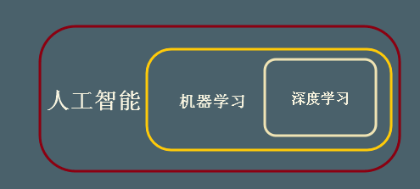

4.人工智能与Python的关系
——目前市面上大部分的人工智能的代码 都是使用Python 来编写。

三、Python的简单认识
1.python的特性
——1). 多平台运行（macOS、windows、Linux）
若是windows 环境，建议安装一个linux的环境。
****题外话： 树莓派（装着linux系统的电脑）*****
——2). 配置简单
——Anaconda
这是一个打包的集合，里面预装好了conda、python、众多packages、科学计算工具等等。所以也称为python的一种发行版。
——3).语法简单
一句话就能理解：“python 是世界上最不需要写注释的语言”
——4). 有强大的数据处理库
——numpy、 scipy、pandas、matpioylib
Numpy：
——是构建科学计算代码集的最基础的库。它提供了许多用Python进行N维数组和矩阵操作的功能。该库提供了Numpy数组类型的数学运算向量化，可以改善性能，从而加快执行速度。
Scipy：
——是一个针对工程和科学库。主要功能是建立在Numpy基础之上，因此它使用了大量的Numpy数组结构。Scipy库通过其特定的子模块提供高效的数学运算功能，例如：数值积分、优化等。
Pandas：
——是一个简单直观的应用于“带标记的”和“关系性的”数据的Python库。它可以快速的进行数据操作、聚合和可视化。
MatPlotlib:
——是一个可以做数据的可视化图表的库。超酷。与之相似的库有：seaborn 。且seaborn是建立在MatPlotlib之上的。
——5). 有丰富的第三方库
——6).编程工具推荐：Jupyter NoteBook
——直接在浏览器里运行，可以直接在里面写代码，程序运行后可以立即得到反馈。
——交互式编程环境。

四、Python职业方向
—— web开发 、人工智能 、数据分析、Linux 运维、爬虫工程师、自动化测试

